

**ARQUITECTURA DE APLICACIONES**

**Integrantes:**

* Renzo Jaramillo
* Luis Pazmiño
* Danilo Diaz

**Docente:** Ing. Luis Santiago Quiñones Cuenca

**Fecha:** 24 – 12 -2018

**PROYECTO FINAL**

Automatización de control y seguimiento de Norma ISO 9001

VERSION 1.0.0

**Introducción. -**

El entorno actual está caracterizado por la globalización y un entorno altamente competitivo para las empresas. Estas se encuentran cada vez más interesadas en alcanzar y demostrar un sólido desempeño operacional mediante las herramientas a su disposición, entre las que se encuentran el control y la gestión de los procesos. Para obtener beneficios y lograr la mayor productividad y rentabilidad posibles deben entender claramente cómo satisfacer al cliente interno y externo

Con la Implantación de un Sistema de Gestión de Calidad las organizaciones pretenden consolidar los procesos que componen sus actividades y mejorar la eficacia de los mismos.

Por otro lado, el actuar bajo el esquema ISO 9001 aportaría, entre otras cosas, control a la organización a la hora de llevar a cabo sus servicios disminuyendo los riesgos que pueden surgir durante su prestación y provocando, por tanto, un aumento de la producción, así como de la fidelidad por parte de los clientes.

Los procesos de desarrollo tanto de productos como de servicios requieren cada vez más del trabajo en equipo, colaborativo e interdisciplinario. Al mismo tiempo aún persiste en la educación un enfoque centrado en la especialización y una carencia en la formación de competencias transversales que respondan a este tipo de habilidades, no sólo desde un punto de vista instrumental o interpersonal, sino fundamentalmente sistémico.

**Definición de problema**

* Se requiere automatizar el proceso de gestion de calidad de proyectos en la UTPL, actualmente el proceso se realiza por medio de formularios físicos, la automatización de estos procesos permitirá al usuario acceder con mayor facilidad a los formularios permitiendo agilizar el procedimiento de reserva y mejorar el proceso de administración de los mismos

**Seleccionar metodología de desarrollo** (Metodología SCRUM, Modelo en cascada - RUP)

**SCRUM. -**

Para el desarrollo del proyecto se tiene previsto usar la metodología de trabajo SCRUM, dicha metodología a través de su estructura de trabajo de desarrollo incremental, nos permite distribuir la ejecución del proyecto en entregables “Sprint”, permitiendo adaptar el proyecto a posibles cambios que se den en el transcurso de desarrollo. Se selecciono esta metodología de desarrollo ágil por sus características y beneficios que brindan al proyecto

Una de las características principales de la gestión de proyectos ágiles es el ser una actividad adaptativa en vez de predictiva. No es extraño, entonces, que los procesos de estimación y planificación en un proyecto ágil sean radicalmente diferentes a los de un proyecto tradicional.

Otra de las ventajas que ofrece esta metodología de trabajo es la organización del equipo de trabajo, en scrum cada persona que interviene en el proceso de creación de un producto o servicio tiene un rol especifico, los que son: Dueño del Producto (Product owner), Scrum Master y el equipo (Team).

Para que se realice el proceso scrum se gestiona con unos artefactos: La pila de producto, pila de Sprint e incremento del producto software.

* + La pila de producto tiene las funcionalidades necesarias del producto (requerimientos); la pila de sprint ordena las funcionalidades o historias de usuario en una lista; esto se desarrolla en un sprint.
  + Incremento del producto software es la implementación llevada a cabo por el team de las historias de usuario definidas por el propietario del producto.
* **Especificación de requerimientos de la solución (funcionales y no funcionales)**

**Requerimientos Funcionales**

* + El acceso a la aplicación dependiendo el rol del usuario
  + El administrador podrá editar a los demás usuarios
  + El administrador podrá generar reportes de los proyectos ingresados
  + Los docentes o administrador podrán registrarse
  + Los docentes podrán cancelar los proyectos ingresados

**Requerimientos No Funcionales**

* + **Usabilidad** 
    - Sera accesible para los usuarios y responsiva para los diferentes dispositivos
    - El sistema presentará una interfaz sencilla, facilitando el ingreso del proyecto por parte del cliente
  + **Confiabilidad**
    - La aplicación permitirá a los usuarios realizar con eficiencia los objetivos que tiene que cumplir, dándole la satisfacción que se cumple con lo que requiere.
    - El sistema garantizara que los datos ingresado por el usuario se almacenan correctamente a la DB.
  + **Rendimiento**
    - El tiempo de respuesta de comunicación (Base de Datos) para el almacenamiento de los datos no sobre pase un tiempo de 3 s.
  + **Mantenibilidad**
    - El sistema incluirá documentación en el código de las funcionalidades del sistema realizado.
* **Definición de la arquitectura**

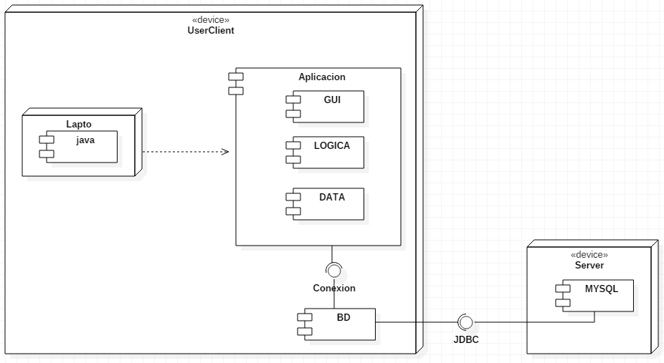

* **Diagramas y especificación de casos de uso (historias de usuario)**

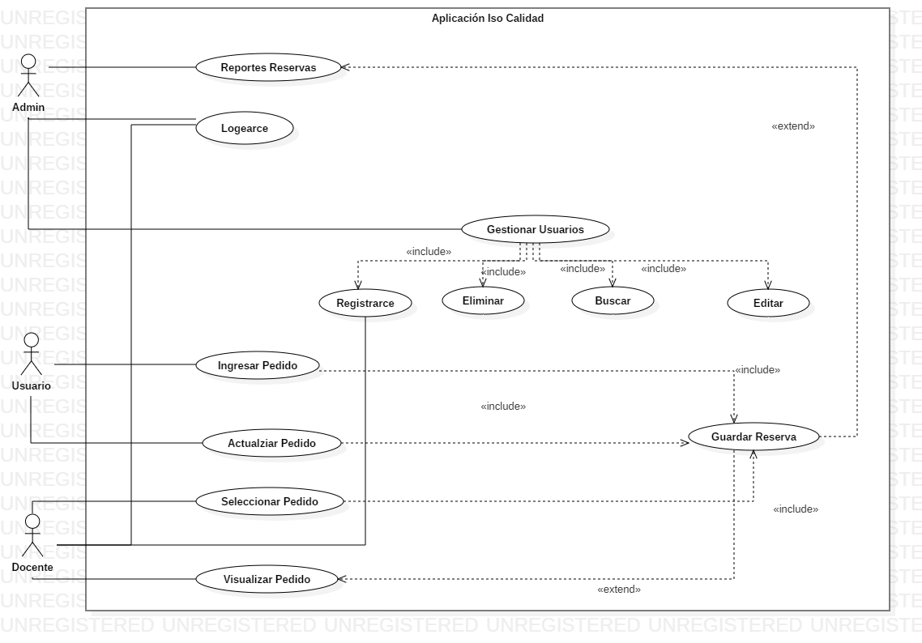

**Modelado de Casos de Uso**

**Listado de Casos de Uso**

|  |  |  |  |
| --- | --- | --- | --- |
| **ID** | **Nombre** | **Propósito** | **Actor** |
| **UC01** | Gestionar Usuarios (Registro) | Realizar el ingreso de sus datos personales | Docente |
| **UC02** | Gestionar Usuarios (Eliminar) | Se podrá eliminar algún Docente | Administrador |
| **UC03** | Gestionar Usuarios (Buscar) | Se consultará los Docente que se encuentren registrador | Administrador |
| **UC04** | Gestionar Usuarios (Editar) | Se podrá modificar los datos de cualquier Docente | Administrador |
| **UC05** | Crear Proyecto | El docente podrá generar un proyecto en el sistema | Docente |
| **UC06** | Generar Reporte | El administrador podrá generar un reporte de los proyectos ingresados | Administrador |
| **UC07** | Seguimiento Proyectos | El administrador podrá custodiar el proyecto ingresado | Administrador |
| **UC08** | Llenar formulario de satisfacción | El docente podrá llenar una ficha de satisfacción del proceso realizado | Docente |

**Especificaciones de Casos de Uso**

**UC01**

|  |  |  |
| --- | --- | --- |
| **Nombre** | Registrar | |
| **Actor** | Docente | |
| **Descripción** | Su función es Registrar sus datos personales como nombre, apellido y cedula | |
| **Precondiciones** | N.A | |
| **Actor** | | **Sistema** |
| **Flujo normal** | | |
| El docente abre la aplicación Web.  El docente selecciona el módulo de Registro.  El docente envía los datos a guardar. | | La aplicación presenta el módulo:  Registro  Presenta el formulario con las siguientes opciones:  Agregar Nombre  Agregar Apellido  Agregar Cédula    El sistema guarda los datos y emite un mensaje de éxito de datos guardados.    Fin del caso de uso |
| **Flujo alternativo** | | |
| FA 1: Datos requeridos no han sido ingresados  El siguiente flujo alternativo surge cuando el administrador no ha ingresado todos los campos obligatorios, los mismos que dará un mensaje de alerta indicando que tipo de dato se debe ingresar. | | |
| FA 2: Datos ingresados incorrectamente  El siguiente flujo alternativo surge cuando el administrador ha ingresado en los campos de registro errónea, los mismos que dará un mensaje de alerta indicando que tipo de dato se debe ingresar. | | |

**UC02**

|  |  |  |
| --- | --- | --- |
| **Nombre** | Eliminar | |
| **Actor** | Administrador | |
| **Descripción** | Su función es Eliminar cualquier Docente | |
| **Precondiciones** | UC01 | |
| **Actor** | | **Sistema** |
| **Flujo normal** | | |
| El administrador ingresa a la aplicación Web.  El Administrador selecciona el módulo de Eliminar.  El Administrador envía los datos a guardar. | | La aplicación presenta el módulo:  Eliminar  Presenta el formulario con todos los Docentes registrados    El sistema guarda los datos y emite un mensaje de éxito de Datos Borrados. ! Exitosamente ¡    Fin del caso de uso |
| **Flujo alternativo** | | |
|  | | |

**UC03**

|  |  |  |
| --- | --- | --- |
| **Nombre** | Buscar | |
| **Actor** | Administrador | |
| **Descripción** | Su función es Buscar cualquier Docente | |
| **Precondiciones** | UC01 | |
| **Actor** | | **Sistema** |
| **Flujo normal** | | |
| El administrador abre la aplicación Web.  El Administrador selecciona el módulo de Buscar.  El Administrador visualizara los datos obtenidos. | | La aplicación presenta el módulo:  Buscar  Presenta una ventana de búsqueda donde se ingresará el nombre a buscar.    El sistema muestra un listado con todos los Docentes.    Fin del caso de uso |
| **Flujo alternativo** | | |
| FA 1: Datos ingresados incorrectos  El siguiente flujo alternativo surge cuando el administrador ingresa datos incorrectos de algún usuario, el sistema presentará un mensaje informando que no encuentra el usuario o que ingrese los datos correctamente | | |

**UC04**

|  |  |  |
| --- | --- | --- |
| **Nombre** | Editar | |
| **Actor** | Administrador | |
| **Descripción** | Su función es modificar cualquier Docente | |
| **Precondiciones** | UC01 | |
| **Actor** | | **Sistema** |
| **Flujo normal** | | |
| El administrador abre la aplicación Web.  El Administrador selecciona el módulo de Editar.  El Administrador modifica y envía los datos a guardar. | | La aplicación presenta el módulo:  Editar  Presenta el formulario con las siguientes opciones:  Nombre  Apellido  Cédula  El sistema guarda los datos y emite un mensaje de éxito de Datos Modificados. ! Exitosamente ¡    Fin del caso de uso |
| **Flujo alternativo** | | |
|  | | |

**UC05**

|  |  |  |
| --- | --- | --- |
| **Nombre** | Crear Proyecto | |
| **Actor** | Docente | |
| **Descripción** | Su función es de crear un proyecto en el sistema | |
| **Precondiciones** | UC01 | |
| **Actor** | | **Sistema** |
| **Flujo normal** | | |
| El docente ingresa a la aplicación  EL docente selecciona la opción de ingresar nuevo proyecto  El Administrador envía los datos a guardar. | | La aplicación presenta el módulo:  Registrar Proyecto  Presenta el formulario con las siguientes opciones:  Agregar Fecha  Agregar Nombre  Agregar Empresa/Docente  Agregar Teléfono  Agregar Estudio/Informe  Agregar Proyecto  Agregar Observaciones    El sistema guarda los datos y emite un mensaje de éxito de datos guardados.    Fin del caso de uso |
| **Flujo alternativo** | | |
| FA 1: Datos requeridos no han sido ingresados  El siguiente flujo alternativo surge cuando el administrador no ha ingresado todos los campos obligatorios, los mismos que dará un mensaje de alerta indicando que tipo de dato se debe ingresar. | | |
| FA 2: Datos ingresados incorrectamente  El siguiente flujo alternativo surge cuando el administrador ha ingresado en los campos de registro errónea, los mismos que dará un mensaje de alerta indicando que tipo de dato se debe ingresar. | | |

**UC06**

|  |  |  |
| --- | --- | --- |
| **Nombre** | Generar Reporte | |
| **Actor** | Administrador | |
| **Descripción** | Su función es generar un reporte de los proyectos ingresados | |
| **Precondiciones** | UC05 | |
| **Actor** | | **Sistema** |
| **Flujo normal** | | |
| El administrador abre la aplicación Web.  El Administrador selecciona el módulo de Reportes  El Administrador selecciona la fecha que desea generar el reporte | | La aplicación presenta el módulo:  Reportes  Presenta el formulario con las siguientes opciones:  Seleccionar Fecha de Reportes  El sistema genera un reporte de los proyectos registrados en esa fecha    Fin del caso de uso |
| **Flujo alternativo** | | |
|  | | |

**UC07**

|  |  |  |
| --- | --- | --- |
| **Nombre** | Seguimiento de Proyectos | |
| **Actor** | Administrador | |
| **Descripción** | Su función es realizar un seguimiento del proyecto | |
| **Precondiciones** | UC05 | |
| **Actor** | | **Sistema** |
| **Flujo normal** | | |
| El administrador abre la aplicación Web.  El Administrador selecciona el módulo de Estado del Proyecto  El Administrador edita el documento de seguimiento del proyecto | | La aplicación presenta el módulo:  Estado Proyecto  Presenta el formulario con las siguientes opciones:  Documento de Seguimiento de Proyecto  El sistema registra los datos ingresados  Fin del caso de uso |
| **Flujo alternativo** | | |
|  | | |

**UC08**

|  |  |  |
| --- | --- | --- |
| **Nombre** | Llenar formulario de satisfacción | |
| **Actor** | Docente | |
| **Descripción** | Su función es llenar un formulario de satisfacción referente al proceso realizado | |
| **Precondiciones** | N.A | |
| **Actor** | | **Sistema** |
| **Flujo normal** | | |
| El docente ingresa al sistema  El Docente selecciona el módulo de Formulario de Satisfacción  El Docente ingresa los datos del cuestionario | | La aplicación presenta el módulo:  Formulario Satisfacción  Presenta el cuestionario de evaluación del servicio    El sistema registra los datos ingresados por el Docente    Fin del caso de uso |
| **Flujo alternativo** | | |
|  | | |

* **Diagramas de secuencia**

**Registro Usuarios**

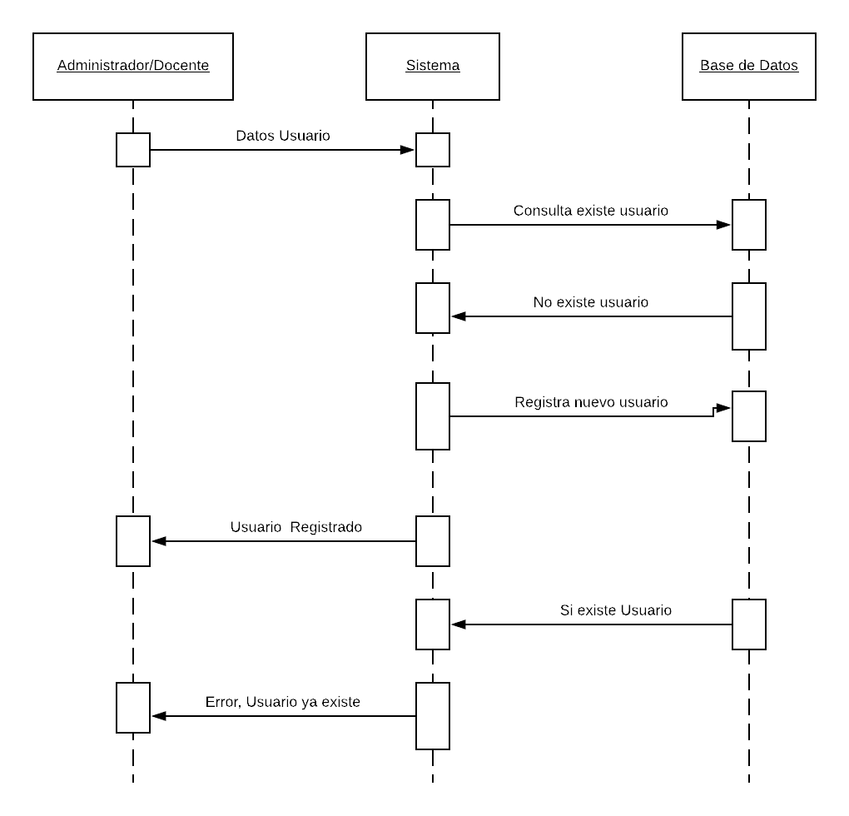

**Eliminar Usuarios**

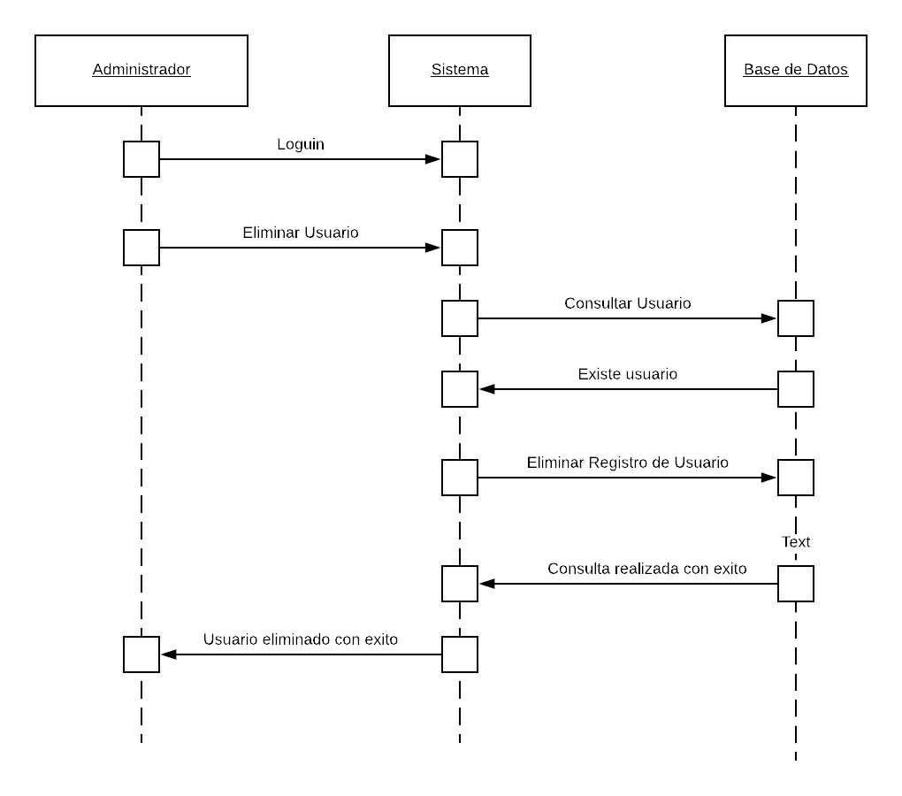

**Buscar Usuarios**

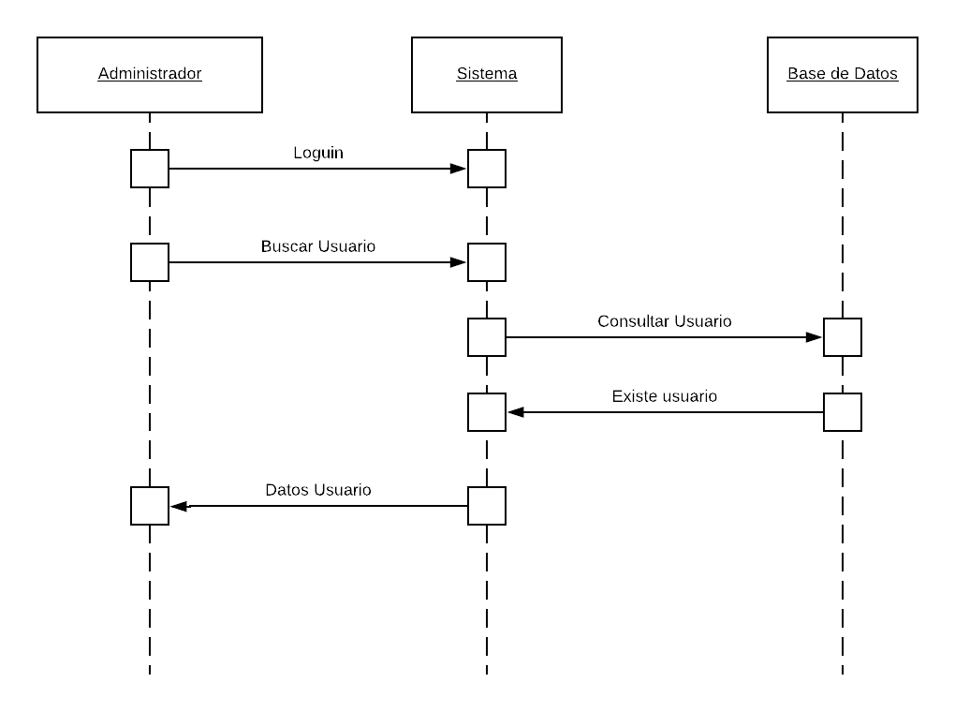

**Editar Usuarios**

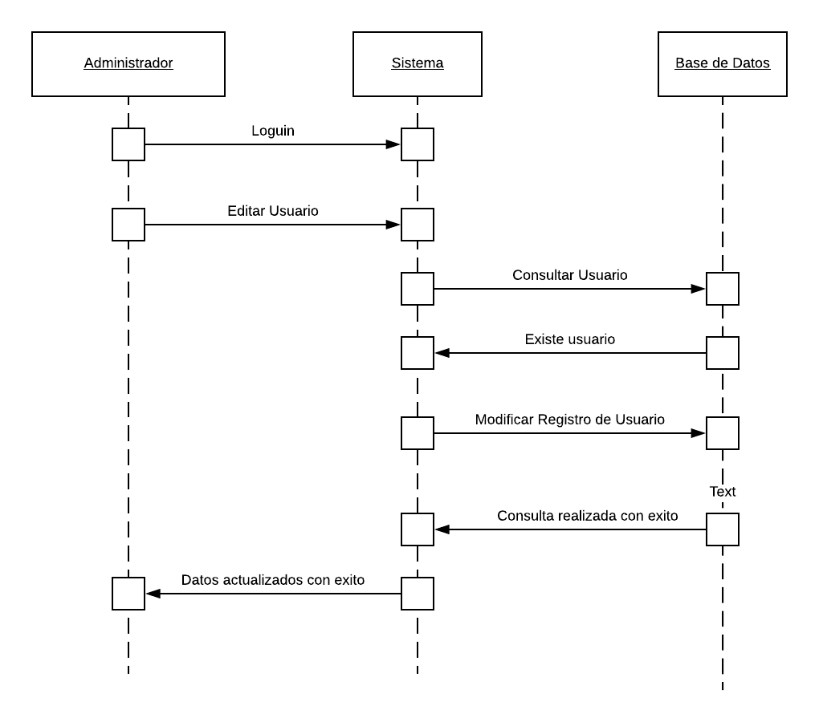

**Crear Proyecto**

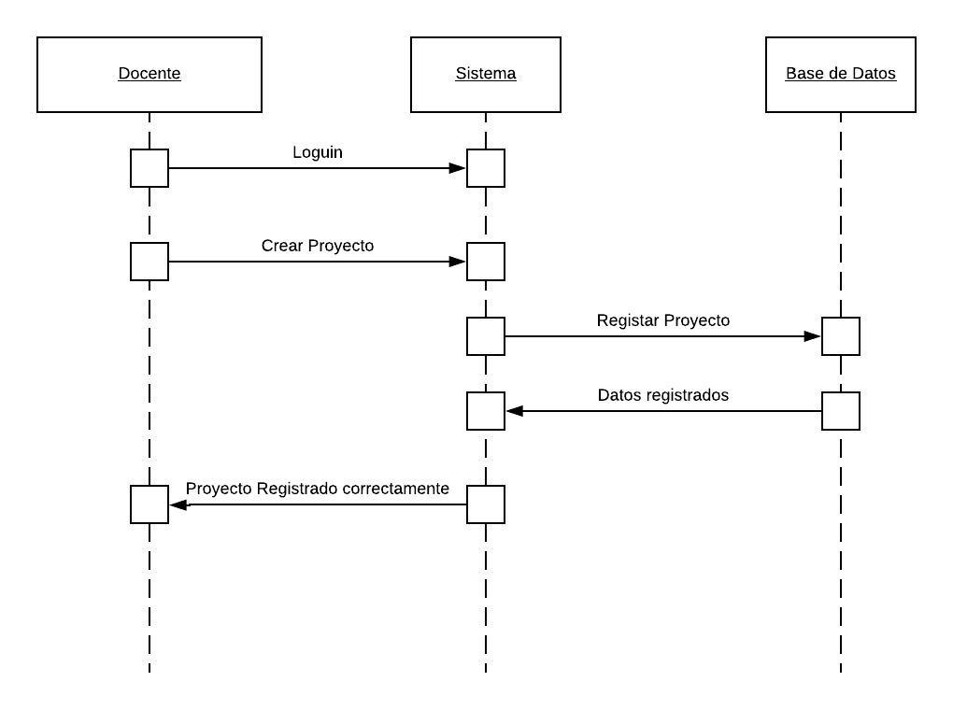

**Seguimiento Proyecto**

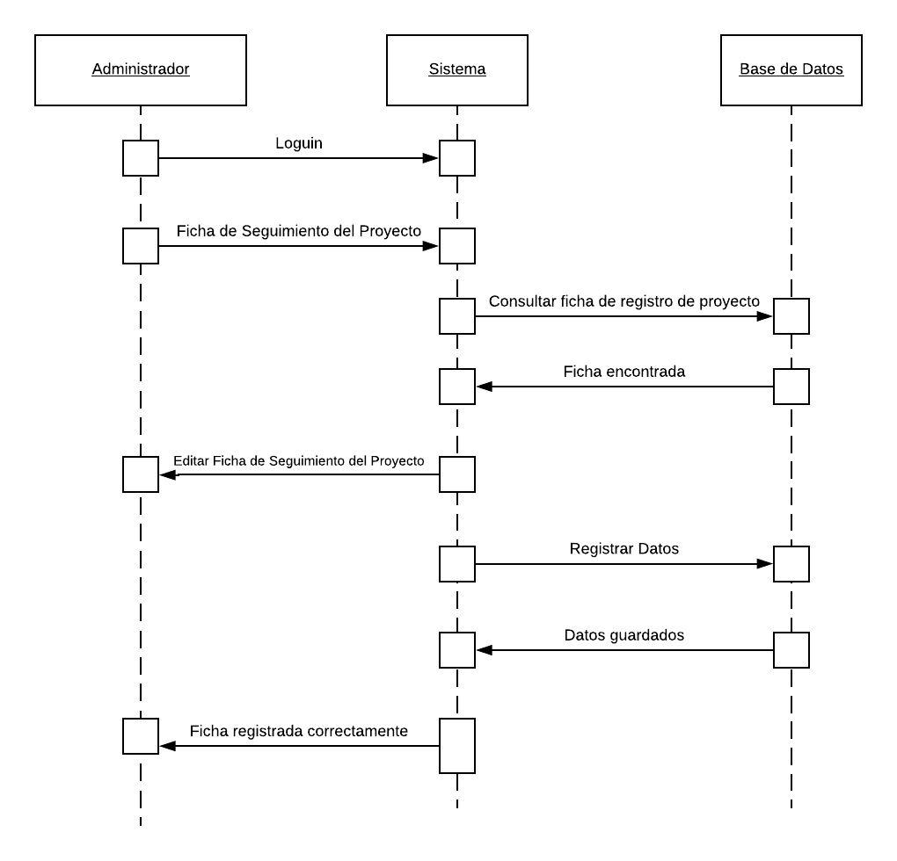

**Llenar formulario de satisfacción**

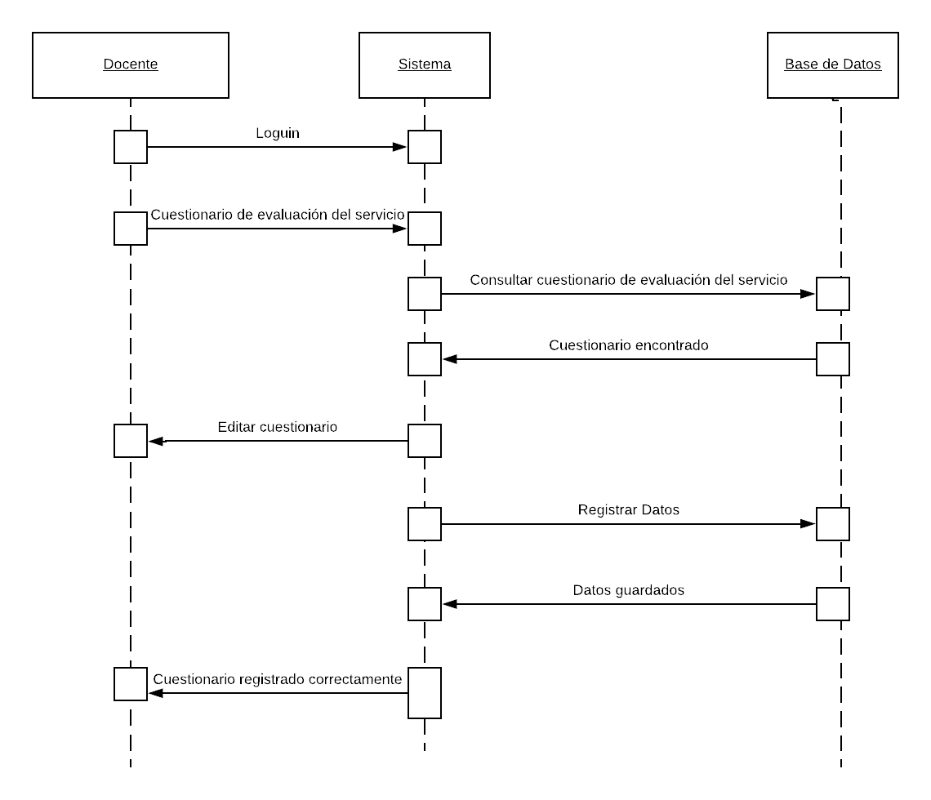

* **Diseño lógico y físico**

